20 ноября прошел методический совет на тему: «Формирование привычки к здоровому образу жизни и безопасности жизнедеятельности у детей дошкольного возраста»
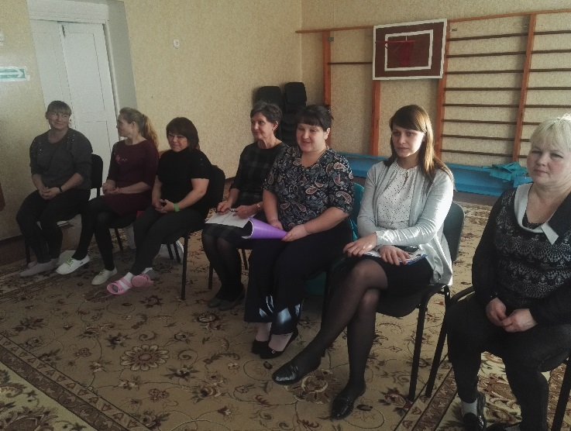
Галина Валерьевна раскрыла актуальность воспитания у детей привычки к ЗОЖ, к безопасной жизнедеятельности. Раскрыла через какие элементы происходит привитие детям ЗОЖ, что необходимо для решения задач по этой теме.
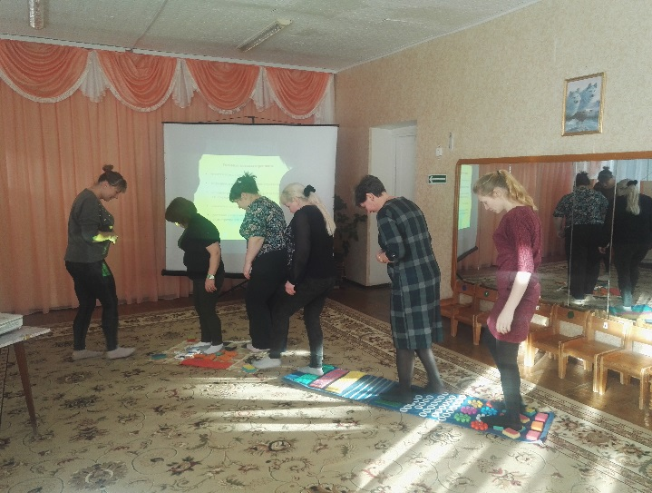
Загидуллина Н. П. поделилась наработанным опытом, используемыми технологиями по здоровьесбережению. Рассказала какие игры использует в своей работе, провела мастер-класс по релаксации и развитию моторики стоп с помощью массажной дорожки.
Дикусар Я. Г. познакомила педагогов с арттерапией, технологией музыкального воздействия, технологией воздействия цветом и игровым стрейчингом. Показала несколько упражнений из игрового стрейчига.
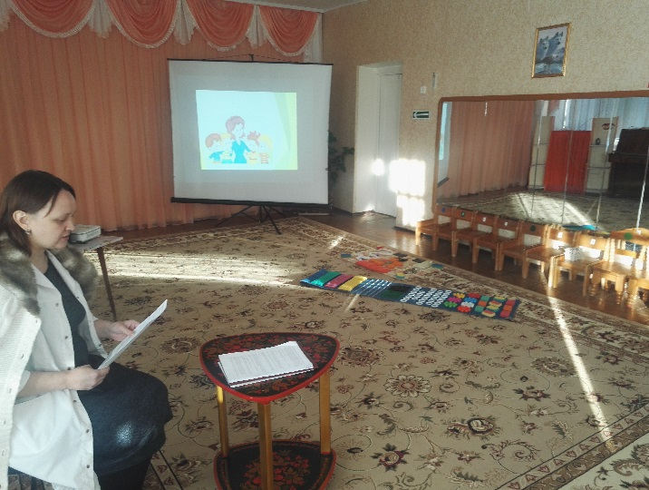
Медицинская сестра, Петрова Олеся Александровна, рассказала о заболеваемости детей в детском саду, методах формирования привычки к здоровому образу жизни, соблюдении режима питания детей и режимных моментов.
Воспитатель-методист, Липихина С. А., ознакомила воспитателей с методами работы в этом направлении с семьей. Рассказала о принципах взаимодействия с семьей. Предложила темы консультаций, формы работы. Познакомила педагогов с нетрадиционными формами работы, с важностью соблюдения традиций в семье и дома.

Решение методического совета:
1. Продолжать работу по формированию основ здорового образа жизни и безопасности жизнедеятельности у детей дошкольного возраста.
- В учебно-воспитательной работе по ОБЖ учитывать следующие принципы:
- принцип развивающего образования, целью которого является развитие каждого ребёнка;
- принцип использования элементов исследования:
выявление проблем, выдвижение гипотез, использование наблюдений, умение делать выводы.
- Активизировать работу по выявлению и распространению инновационного опыта работников через открытые занятия, гостевой обмен опыта.
4. С целью обеспечения безопасности воспитанников и предупреждения травматизма на занятиях, в свободной деятельности всем педагогам строго выполнять инструкции:
- по охране жизни и здоровья воспитанников на прогулочных площадках, во время целевых прогулок и экскурсий, труда на огороде, в цветнике.
- охране труда при проведении массовых мероприятий.
- по сохранению по технике безопасности при организации трудовой деятельности в детском саду.
5. Всем педагогам ежедневно проводить минутки безопасности, практические занятия.
6. Продолжать активную работу по проектированию предметно-развивающей среды в ДОУ по безопасности.

Старший воспитатель, Сабашникова Г. В.

